
МИНОБРНАУКИ РОССИИ
Федеральное государственное автономное образовательное учреждение высшего образования
Санкт-Петербургский государственный электротехнический университет “ЛЭТИ” им. В. И. Ульянова (Ленина) (СПбГЭТУ «ЛЭТИ»)

Кафедра теоретических основ электротехники

ЛАБОРАТОРНАЯ РАБОТА № 2
по дисциплине «ТЕОРЕТИЧЕСКИЕ ОСНОВЫ ЭЛЕКТРОТЕХНИКИ»
Тема: «Исследование линейных резистивных цепей»

Студентка гр. 9301, ФКТИ |  | Панасенко М.И.
Преподаватель |  | Панкин В.В.

Санкт-Петербург
2021 г.

Цель работы: экспериментальное исследование линейных разветвленных резистивных цепей с использованием методов наложения, эквивалентного источника и принципа взаимности.

- Исследование цепи при питании ее от двух источников
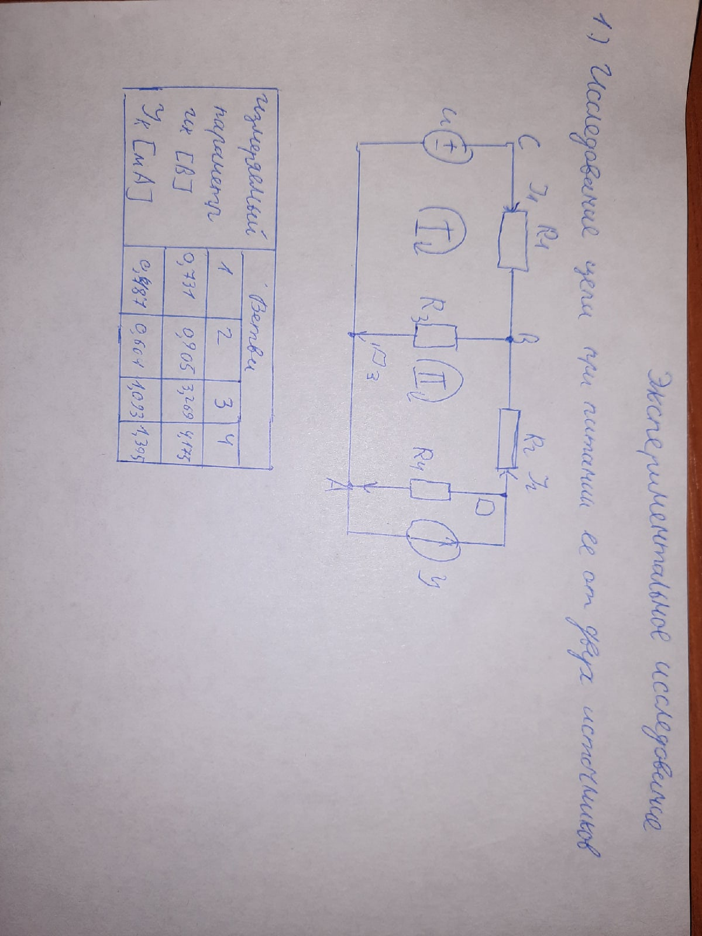
Проверим полученные данные с помощью уравнений Кирхгофа:
(В): I₁+ I₂ −I₃=0 => 0,487 + 0,604 − 1,093 = 0
(D): I − I₂ − I₄=0 => 2 − 0,604 − 1,395 = 0
(А): − I+ I₃+ I₄− I₁=0 => −2 + 1,093 + 1,395 − 0,487 = 0
(I): −U+U₁+U₃=0 => −4 + 0,731 + 3,269 = 0
(II): −U₃−U₂+U₄=0 => −3,269 − 0,905 + 4,175 = 0

- Определение токов цепи методом наложения

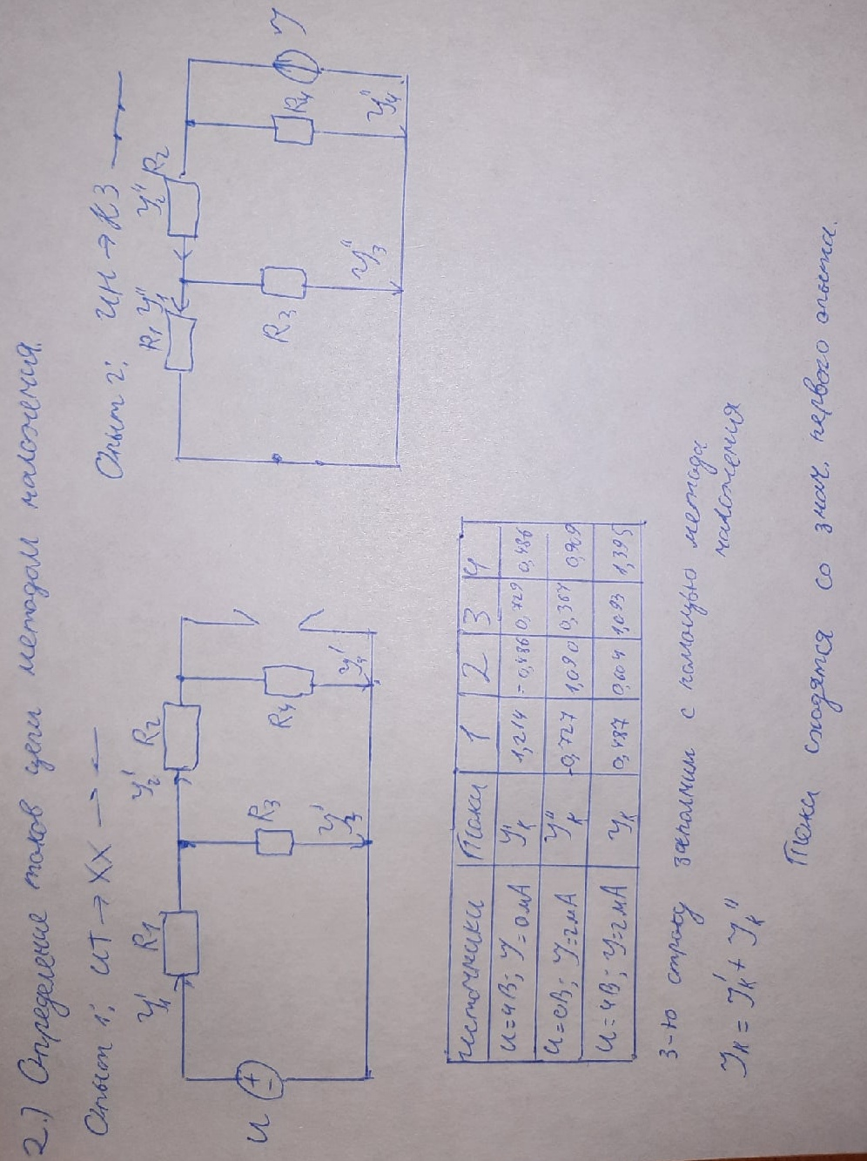

3) Определение тока в ветви с сопротивлением R₃ методом эквивалентного источника напряжения

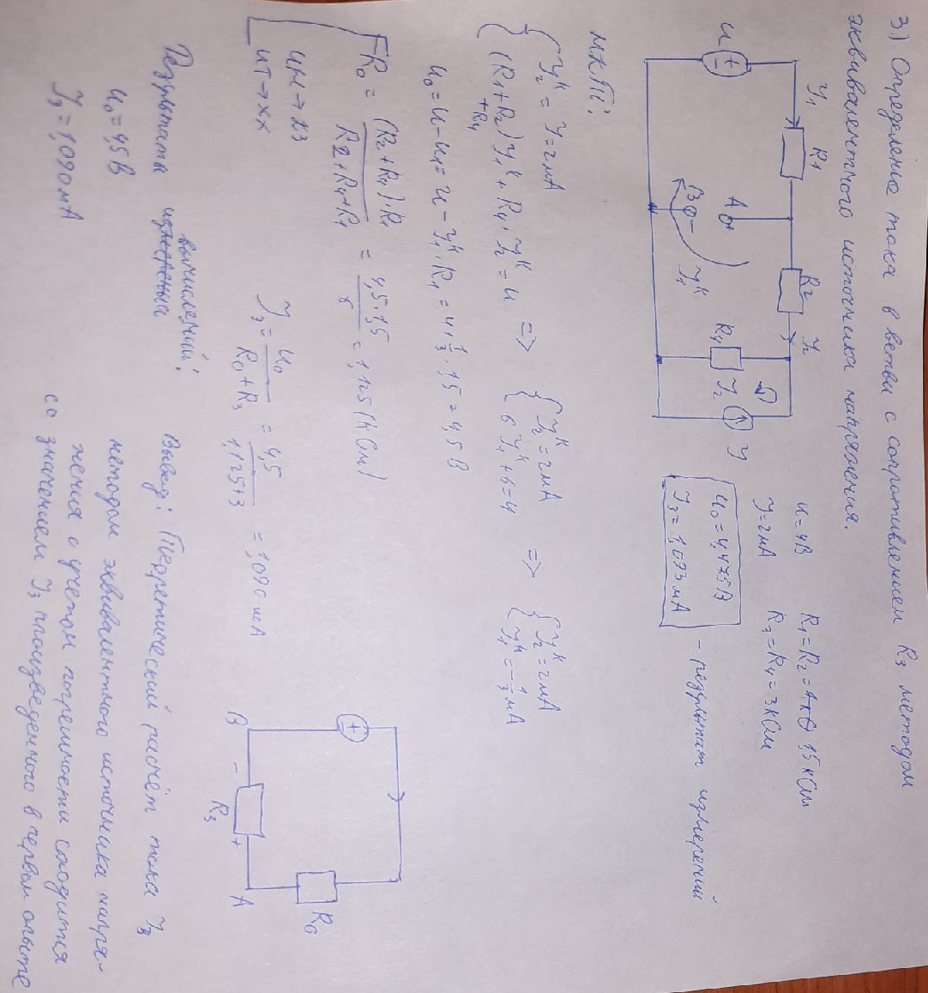

4) Экспериментальная проверка принципа взаимности

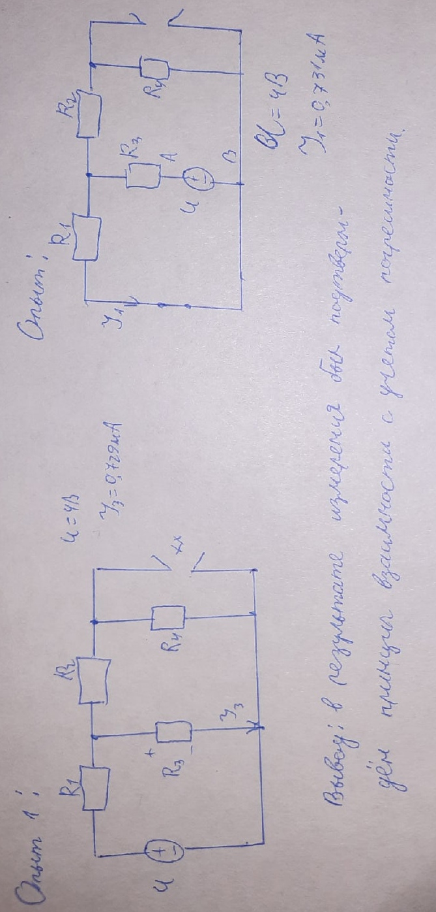

Вывод
В работе была исследована резистивная цепь с источником постоянного тока и напряжения. В ходе расчетов были использованы метод наложения, эквивалентного источника напряжения и принципа взаимности. Полученные результаты путем вычислений совпали с экспериментальными.

Ответы на вопросы
